РОЗДІЛ І
БУДОВА І ВЛАСТИВОСТІ ЧИСТИХ МЕТАЛІВ
§ 1. Кристалічна будова металів
1. Різновиди існування твердих тіл
- Кристалічні гратки металів.
Усі метали у твердому агрегатному стані мають кристалічну будову. Розташування атомів (іонів) у кристалічній речовині звичайно зображають у вигляді елементарної решітки (комірки)—найменшого комплексу атомів, багаторазове повторення якого відображає розташування атомів в об'ємі речовини.
Найхарактернішими для металів є три типи кристалічних граток (рис. 1): об'ємноцентрована кубічна (о. ц. к.), гранецентрована кубічна (г. ц. к.) і гексагональна щільноупакована (г. щ. у.). У системі о. ц. к. (рис. 1, а) кристалізуються, наприклад, W, Сг, Мо; у системі г. ц. к. (рис. 1, б) — Аl, Cu, Ni; у системі г. щ. у. (рис. 1, в) — Zn, Be, Cd.
Розмiри просторової гратки характеризують величинами перiодiв iдентичностi (cкорочено перiодами гратки) а — найкоротшими вiддалями мiж вузлами гратки. В просторових гратках pозрiзняють також мiжплощиннi вiддалi, величини яких залежать вiд вибору площин у кристалі.
Iншими параметрами, якi застосовують при аналiзi кристалiчних структур, є атомний радiус, координацiйне число, щiльнiсть пакування.
Атомний радiус вимiрюють половиною вiддалi мiж найближчими сусiднiми атомами в гратцi. Наприклад, у випадку кубiчної примiтивної гратки та гексагональної щільної атомний радiус дорiвнює а/2, а для гранецентрованої та об'ємноцентрованої кубічних відповідно $\frac{a\sqrt{2}}{4}$та $\frac{a\sqrt{3}}{4}$.
За координацiйне число приймають число найближчих сусiднiх атомiв. Наприклад, в об'ємноцентрованiй кубiчнiй гратцi атом, що перебуває в центрi куба, оточений вiсьмома атомами, якi знаходяться на вiдстанi $\frac{a\sqrt{3}}{2}$.
Для пояснення розташування атомів у гратці використовують уявлення, за яким атоми у ній розмiщуються як жорсткi кулi. У такiй моделi щiльнiсть пакування визначають відношенням об'єму атомiв, якi припадають на одну елементарну комiрку, до об'єму всiєї гратки. Щiльнiсть пакування визначають у відсотках. Для щільних граток гранецентрованої кубічної та гексагональної щільність пакування дорівнює 74 %, у той час як для об'ємноцентрованої кубiчної — 68 %.
Періоди кристалічних граток дуже малі, тому їх вимірюють в нанометрах (нм) (1 нм = 10^{–9} м). Період гратки хрому, наприклад, становить 0,2878 нм, алюмінію — 0,4041 нм. Отже, у гратках металу на 1 см довжини розташовано десятки мільйонів атомів.
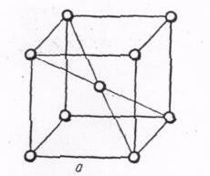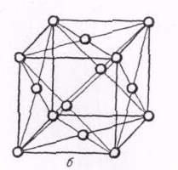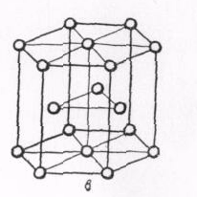

Рис. 1. Елементарні кристалічні гратки металів.
2. Анізотропія властивостей кристалів. У різних кристалографічних площинах, проведених через центри атомів у кристалічних гратках, число атомів і відстані між ними неоднакові.
Наприклад, у площині, проведеній через основу гексагональної гратки (рис. 1, в), розташовано 7, а в площині її бічної грані— 4 атоми. У зв'язку з цим властивості монокристалів (одиничних кристалів у вигляді геометрично правильної фігури багатогранника) у різних напрямах неоднакові. Таке явище називається анізотропією.
Виявляється анізотропія в неоднаковості електричного опору монокристала і швидкостей розчинення в хімічних реактивах, у відмінності механічних властивостей. Наприклад, міцність зразків, вирізаних у різних напрямах з монокристала міді, відрізняється приблизно в 3 рази, а пластичність — більш як у 5 раз; монокристали кобальту здатні намагнічуватися в одних напрямах у 3 рази інтенсивніше, ніж у інших. Реальні метали є тілами полікристалічними, тобто складаються з багатьох по різному орієнтованих у просторі кристалів (зерен). Тому властивості таких металів у будь–якому напрямі усереднені, однакові. Проте коли обробка металів сприяє переважному орієнтуванню окремих кристалів (наприклад, при прокатуванні, куванні), полікристалічні метали стають також анізотропними. Так, міцність холоднокатаних зразків, вирізаних у напрямі впоперек прокатування, вища за міцність зразків, вирізаних уздовж прокатування; температурний коефіцієнт лінійного розширення листа з цинку може відрізнятися в 1,5—2,0 рази залежно від напряму прокатування.
Тіла, в яких окремі кристали (точніше, кристалічні гратки) переважно орієнтовані в деяких напрямах, називаються текстурованими. Штучне текстурування є одним із способів виготовлення матеріалів з високими властивостями. Наприклад, текстурування електротехнічної сталі дає змогу підвищити її магнітну проникність у деяких напрямах до 30 раз.
3. Поліморфізм металів. У деяких металів (Fe, Sn, Ті та ін.) при зміні температури відбувається перебудова атомів у просторі, тобто змінюється форма кристалічної гратки. Існування тієї самої речовини в різних кристалічних формах (модифікаціях) називають поліморфізмом, а перехід з однієї модифікації в іншу — поліморфним перетворенням.
Поліморфні перетворення (як і перехід з твердого в рідкий стан і навпаки, втрата магнітних властивостей та деякі інші явища) супроводяться тепловим ефектом — виділенням або поглинанням тепла. Тому виявити їх можна за температурними зупинками — критичними точками (див. рис. 7, 10) — при побудові кривих нагрівання (охолодження).
Окремі поліморфні модифікації позначають буквами грецької абетки: α, β, γ, δ, тощо, які додають до назв металів, наприклад: α–залізо, β–олово, або до їх символів: Fe_{α}, Sn_{β}. При цьому буквою α позначають модифікацію, яка існує при температурі, нижчій за температуру першого поліморфного перетворення.
При поліморфних перетвореннях змінюється не тільки будова кристалічної гратки металу, а й його властивості — об'єм, пластичність, здатність розчиняти в собі різні домішки та ін. Так, пластичне «біле» олово є його високотемпературною (β–модифікацією, тоді як температурі, нижчій за 18°С, являє собою крихкий порошок і належить навіть не до металів, а до напівпровідників.
Плутоній утворює шість різноманітних кристалічних форм. Дві з них відзначаються аномальними властивостями: від'ємним температурним коефіцієнтом лінійного розширення (із зростанням температури метал не розширюється, а стискається), а при найбільш високотемпературному поліморфному перетворенні густина плутонію змінюється з 17,7 до 19,8 г/см³.
Поліморфізм металів має велике практичне значення, оскільки він багато в чому визначає поводження і властивості металів при механічній і термічній обробках, легуванні й роботі в умовах низьких та високих температур.
4. Дефекти кристалічної будови металів. Описана вище кристалічна будова металів є ідеальною. Насправді ж вона має багато дефектів — точкових, лінійних і поверхневих.
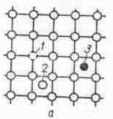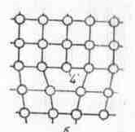
Рис. 2. Точкові і лінійний дефекти кристалічної будови металів.

Точкові дефекти (рис. 2, а) характеризуються малими розмірами в усіх трьох вимірах. До таких дефектів належать вакансії 1 — вільні вузли в кристалічній решітці, зміщені в простір між вузлами атоми 2 і атоми 3 домішок. Лінійні дефекти відзначаються малими розмірами в двох вимірах і значним — у третьому. Такі дефекти називають дислокаціями. На рис. 2, б подано так звану крайову дислокацію 4, яка являє собою край «зайвої» кристалографічної півплощини. При іншому характері зміщення атомів може утворитися складніша дислокація — гвинтова.
Поверхневі дефекти характеризуються малим розміром тільки в одному напрямі. Вони утворюються, наприклад, по границях зерен металу.
Наявність дефектів у будові гратки веде до значної зміни властивостей металу. Відомо, наприклад, що мала міцність металів зумовлюється, головним чином, легкою рухливістю дислокацій. Звідси випливає, що підвищення міцності металів можна досягти або ліквідацією дислокацій, або підвищенням опору їх переміщенню.
Останнім часом були виготовлені практично бездислокаційні зразки металів у вигляді ниткоподібних кристалів — «вусів» довжиною до 10 мм і діаметром 2—10 мкм майже теоретичної міцності: залізних — 13000 МН/м² (1300 кГ/мм²); мідних —близько 8000 МН/м² (800 кГ/мм²); цинкових — 2250 МН/м² (225 кГ/мм²). Міцність цих самих металів, виготовлених традиційними технологічними процесами, становить відповідно 300; 250 і 180 МН/м² (30; 25 і 18 кГ/мм²).
Взаємодія дислокацій між собою або з іншими дефектами кристалічної будови утруднює їх переміщення і тим самим зміцнює метал. Тому при певній кількості дефекти вже не ослабляють метал, а навпаки — утруднюють процес деформування, підвищують його міцність. Це відбувається, наприклад, при обробці металів тиском, куванням, коли кількість дефектів у них зростає з 10⁴—10⁶ до 10¹⁰—10¹² см^{–2}.

§ 2. Кристалізація металів і будова злитка
1. Кристалізацією називають процес переходу металу з рідкого у твердий стан, коли в металі формується кристалічна гратка. При цьому метал переходить у термодинамічне стійкий стан з меншим запасом вільної енергії* F. При температурі Т_{пл} (рис. 3) вільна енергія металу в твердому F_{тв}, і рідкому F_{p} станах однакова. Нижче цієї температури менший запас вільної енергії має твердий метал, тому тут він стійкіший від рідкого; при температурі, вищій за Т_{пл}, — навпаки. Отже, процес кристалізації може розвинутись тільки тоді, коли є різниця вільних енергій ΔF = F_{p} — F_{тв} > 0, тобто при переохолодженні металу до нижчої, ніж рівноважна, температури Т_{к}.
Різниця між температурою Т_{пл} і Т_{к}(, при якій відбувається процес кристалізації, називають ступенем переохолодження ΔT. Із збільшенням його різниця вільних енергій ΔF, тобто рушійна сила кристалізації, підвищується (рис. 3). Ступінь переохолодження металів зростає із збільшенням швидкості їх охолодження. Кристалізація в такому разі відбувається при температурах, значно нижчих за рівноважну Т_{пл}.
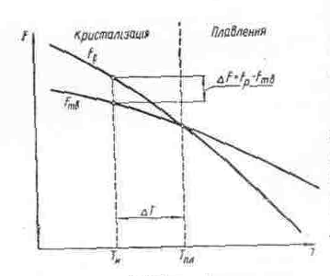
Рис. 3. Залежність вільної енергії рідкого F_{p} і твердого F_{тв} металу від температури.

У 1878 р. Д. К. Чернов установив, що процес кристалізації металів починається з формування центрів (зародків) кристалізації. Саме з них ростуть потім первинні, або головні, осі наступних кристалів. Слідом за головними і перпендикулярно до них ростуть осі другого порядку, а на них — осі вищих порядків (рис. 4, а). Такі первинні деревоподібні кристали дістали назву дендритів (від грецького дерево).
Дальший ріст дендритів і формування повнотілих кристалів відбувається за рахунок рідкого металу, що заповнює міжосьовий об'єм. Зростаючи, кристали ніби просуваються назустріч один одному, у певний момент стикаються між собою, перешкоджаючи росту кожного, внаслідок чого набирають випадкової зовнішньої форми (рис. 4, б). Такі кристали називають зернами.
Величина і кількість зерен на кінець кристалізації залежить від швидкостей зародження і росту кристалів. Під швидкістю зародження розуміють кількість кристалів, які сформувалися в одиниці об'єму за одиницю часу, а під швидкістю росту — швидкість збільшення лінійних розмірів зростаючого кристала.
* Вільна енергія — це складова повної енергії речовини, яка оборотне змінює свою величину при зміні температури, поліморфних перетвореннях, плавленні і т. п.

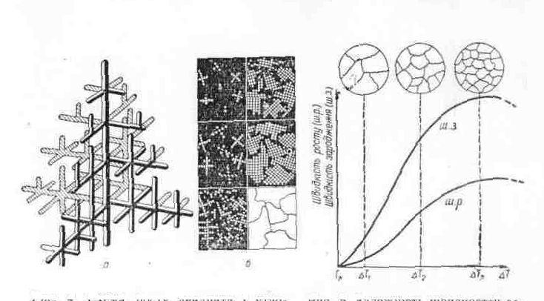
Рис. 4. Схема росту дендрита і утворення зерен при кристалізації металу.
Рис. 5. Залежність швидкостей зародження (ш. з.) і росту (ш. р.) кристалів від ступеня переохолодження.
Швидкості зародження і росту кристала залежать від ступеня переохолодження рідкого металу ΔT. При невеликому ступеню ΔT₁ (рис. 5) зароджується мало кристалів, ростуть вони повільно і на кінець твердіння стають дуже великими. Із збільшенням ступеня переохолодження до ΔT₂ і ΔT₃ кількість кристалів, що зароджуються за одиницю часу, зростає більше, ніж швидкість їх росту, тому розмір зерна в затверділому металі зменшується.
Поряд із ступенем переохолодження на розмір зерна впливає також температура розливання металу, його хімічний склад і особливо наявність у ньому домішок, які звичайно стають джерелами зародків кристалів. Ураховуючи це, для здрібнення зерна часто в розплавлений метал вводять невелику кількість спеціальних речовин. Вони практично не змінюють хімічного складу металу, проте при кристалізації збільшують швидкість зародження кристалів і тим самим створюють умови для поліпшення механічних властивостей металу. Такі речовини називають модифікаторами, а їх використання для здрібнення зерна — модифікуванням. Модифікаторами є метали А1, Ті, Zr, V та ін. або їх сполуки — карбіди, нітриди, оксиди.
2. Будова металевого злитка. Розглянута схема кристалізації дає змогу пояснити структурну неоднорідність металевого злитка. Загалом його структуру можна поділити на три зони (рис. 6).
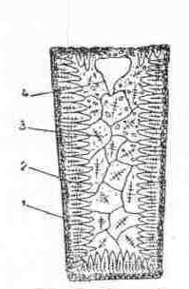
Рис. 6. Схема будови металевого злитка.

Зовнішня зона 1 злитка складається з дрібних неорієнтованих зерен, що формуються в початковий момент твердіння, коли метал, стикаючись з холодними стійками виливниці, дуже переохолоджується в тонкому шарі внаслідок великої швидкості охолодження. Коли сформується зовнішня зона, умови твердіння металу змінюються: швидкість охолодження зменшується, а відведення тепла стає напрямленим (перпендикулярним до стінок форми), тому тут кристали набирають стовпчастого вигляду. Цю зону 2 злитка називають зоною стовпчастих кристалів.
Зона 3 злитка —це зона рівнооосних кристалів. Формується вона в умовах рівномірного охолодження рідкого металу. Тут центри кристалізації зароджуються вільно і ростуть без певного; напряму, як показано на рис. 4.
У процесі кристалізації об'єм рідкого металу зменшується, тому в злитку утворюється усадочна раковина 4.
§ 3. Основні властивості металів
Метали характеризуються фізико-хімічними, механічними і технологічними властивостями.
До фізичних властивостей належать густина, плавкість, теплове розширення, тепло- і електропровідність, магнітність та ін.
Хімічні властивості характеризують здатність металів чинити опір окисленню, розчинятися в хімічно активних середовищах (кислотах, лугах), вступати у взаємодію з іншими елементами.
До механічних властивостей належать міцність, пластичність, твердість, ударна в'язкість.
Міцністю називають здатність металу чинити опір дії зовнішніх руйнівних сил. Залежно від характеру цих сил розрізняють міцність при розтяганні, згинанні, стисканні, скручуванні. Найбільше поширення дістали випробування металів на розтяг.
Границею міцності при розтяганні σ_{в} називають умовне напруження, яке дорівнює відношенню найбільшого навантаження, що передувало руйнуванню стандартного зразка, до початкової площі його перерізу.
Поряд з границею міцності при випробуванні на розтяг визначають і інші характеристики опору металу деформації, зокрема його пластичність. Пластичність металу характеризується відносним здовженням $δ$, яке обчислюють за формулою
$δ=\frac{l_{1}−l_{0}}{l_{0}}⋅\text{100} \text{\%}$
де $l_{0}$ – початкова довжина зразка, мм;
$l_{1}$ – довжина зразка після розриву, мм.
Твердістю називають здатність металу чинити опір проникненню в нього іншого, твердішого тіла.
Для визначення твердості металів найширше застосовують методи Брінелля і Роквелла.
За методом Брінелля (ГОСТ 9012—59) твердість визначають на спеціальному приладі, вдавлюючи у випробуваний зразок стальну кульку діаметром 2,5; 5 або 10 мм під навантаженням до ЗО кН (3000 кГ). У результаті на поверхні зразка утворюється відбиток у формі сегмента. Число твердості за Брінеллем позначають НВ і дістають, поділяючи навантаження на величину площі поверхні відбитка.
Способом Брінелля користуються для визначення твердості металів до НВ 450, бо при вдавлюванні в твердіші матеріали стальна кулька може деформуватися.
За методом Роквелла твердість визначають вдавлюванням у випробуваний зразок алмазного конуса з кутом при вершині 120° або стальної кульки діаметром 1,58 мм. Алмазний конус застосовують для випробування дуже твердих матеріалів, а сталеву кульку — для сплавів кольорових металів або незагартованих сталей.
Твердість за Роквеллом (ГОСТ 9013—59) —умовна величина; її визначають безпосередньо по шкалах приладу і позначають буквами HR з доданням назви шкали, яка визначає умови випробування: HRA — алмазний конус, навантаження 600 Н (60 кГ), HRB — сталева кулька, навантаження 1000 Н (100 кГ), HRC — алмазний конус, навантаження 1500 Н (150 кГ). Оскільки абсолютні величини чисел твердості за Брінеллем і Роквеллом не збігаються, то для порівняння твердості металів, визначеної різними методами, користуються спеціальними перевідними таблицями. Наприклад, визначена за Роквеллом твердість металу HRC20 рівнозначна HRA 61, HRB97 або НВ 217.
Ударна в'язкість а_{н} характеризує здатність металу чинити опір динамічному (ударному) навантаженню. Ударною в'язкістю називають роботу, витрачену при динамічному зруйнуванні надрізаного зразка, віднесену до площі його поперечного перерізу в місці надрізу.
Величина ударної в'язкості в металів різна: наприклад, у цинку вона становить близько 0,06 Мдж/м² (0,6 кГ • м/см²), у міді — 0,5 Мдж/м² (5 кГ-м/см²), у заліза — 1,8 Мдж/м² (18 кГ • м/см²}.
Технологічні властивості характеризують можливість проводити з металом ті чи інші технологічні операції або застосовувати його в тих чи інших умовах. До технологічних властивостей належать рідкотекучість, ковкість, зварюваність, оброблюваність різанням і деякі інші. Ці властивості буде розглянуто нижче.

РОЗДІЛ II

БУДОВА МЕТАЛЕВИХ СПЛАВІВ

§4. Загальні відомості про сплави
Металевими сплавами називають сполуки, які добувають оплавлянням (іноді спіканням) металів з металами або неметалами. У сплавів зберігаються високі тепло- і електропровідність, ковкість і інші металеві властивості. Будова сплавів складніша за будову чистих металів, тому властивості сплавів значно відрізняються від властивостей чистих металів. Наприклад, залізо має границю міцності близько 250 МН/м² (25 кГ/мм²), а сплави на його основі — до 2000 МН/м² (200 кГ/мм²) і вище. Залізо і нікель—метали феромагнітні, а сплав заліза з 25% Мі не має цієї властивості. Сплав, який складається з 50% Ві, 25% РЬ, 12,5% Sn і 12,5% Cd, плавиться при температурі 68°С, тоді як найбільш легкоплавкий з його компонентів (Sn) має температуру плавлення 231,9°С. Усі ці приклади не тільки виявляють можливість зміни властивостей металів при сплавлянні їх з іншими елементами, а й свідчать про потребу всебічного вивчення сплавів для раціонального використання їх у різних галузях сучасної техніки.
Фази і структурні складові в сплавах. У рідкому стані більшість сплавів однорідні і у фізико-хімічному розумінні є однією фазою*. Після затвердіння в сплаві може сформуватися кілька фаз.
Якщо компоненти сплаву при твердінні розчиняються один в одному, то утворюються так звані тверді розчини.
При цьому атоми розчинного компонента або заміщують атоми розчинника в його кристалічній решітці, або проникають у неї.
Заміщення одних атомів іншими в кристалічній решітці може бути необмеженим і обмеженим. Необмежене заміщення (необмежена розчинність) можливе, якщо в компонентів сплаву однакові кристалічні решітки і невелика відмінність у розмірах атомів (до 15%), інакше заміщення атомів спричинить надмірне спотворення кристалічної гратки розчинника і в певний момент дальша розчинність виявиться неможливою — настане границя розчинності. Для різних комбінацій металів ця границя змінюється від часток до десятків процентів. Наприклад, цинк у магнію розчиняється до 1,4 %, а в міді — до 39 %; мідь і нікель, золото і срібло та деякі інші метали мають необмежену розчинність один в одному.
Тверді розчини проникнення утворюються звичайно при взаємодії металів і неметалів (наприклад, розчин вуглецю в залізі).
Якщо при твердінні компоненти сплаву не взаємодіють один з одним, то утворюється механічна суміш зерен кожного з компонентів. Наприклад, сплав свинцю з сурмою після твердіння являє собою суміш двох фаз — зерен свинцю і сурми. Механічна суміш деяких сплавів може складатись і з більшої кількості різних фаз; звичайно, кожна з них зберігає свій тип кристалічної решітки.
Ряд компонентів при твердінні можуть вступати в хімічну взаємодію і утворювати хімічні сполуки як металів з неметалами, так і тільки металів.
Хімічні сполуки металів з неметалами (оксиди, сульфіди та ін.) мають особливий тип кристалічної решітки, цілком певний склад, а також характерні фізико–механічні властивості (високу твердість, підвищену крихкість). У сплавах вони звичайно перебувають у вигляді включень.
Сполуки металів з металами характеризуються змінним складом. Наприклад, у сполуці FeCr вміст хрому може змінюватись від 20 до 60%. Недодержання закону постійності складу істотно відрізняє їх від звичайних хімічних сполук. Тому їх іноді називають не хімічними, а металевими сполуками.
Отже, фазами в сплавах бувають тверді розчини, чисті компоненти, хімічні і металеві сполуки. Комбінації цих фаз можуть утворювати різні структурні складові сплаву, які спостерігаються під мікроскопом як однотипні. Структурні складові, а отже і сплави, можна поділити на одно– і багатофазні.

*Фазами називають однорідні за складом і будовою частини неоднорідної системи, відокремлені від інших частин поверхнями розділення.

§ 5. Діаграми стану подвійних сплавів
Залежність агрегатного або фазового стану сплавів від їх складу і температури встановлюють експериментально за допомогою термічного аналізу — визначення критичних точок перетворень за кривими нагрівання (охолодження).
У ряді випадків для визначення критичних точок поряд з термічним аналізом застосовують інші методи дослідження (металографічний, рентгеноструктурний та ін.). За дослідними даними будують так звані діаграми стану, які відображають зв'язок між станом сплавів, їх складом і температурою, а також фазові перетворення, що відбуваються в сплавах при нагріванні й охолодженні.
1. Діаграма стану при повній взаємній розчинності компонентів. За цією діаграмою затвердівають сплави, компоненти яких необмежено розчиняються один в одному. Порядок побудови і саму діаграму стану такого типу розглянемо на прикладі сплавів, компонентами яких є метали А і В (рис. 7).
На рис. 7, а наведено криві охолодження чистих металів А і В, а також сплавів І
(70 % А + 30 % В) і ІІ (20 % А + 80 % В). Чисті метали, як бачимо, мають по одній, а сплави — по дві критичні точки. Вище точок 1, 2, 4, 6 чисті метали і їх сплави перебувають у рідкому, а нижче точок 1, 3, 5, 6 — у твердому стані.

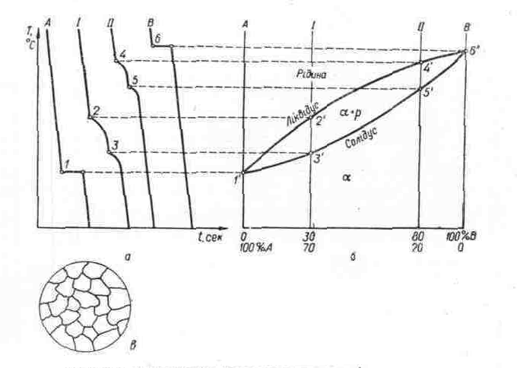
Рис. 7. Криві охолодження, діаграма стану сплавів з повною розчинністю компонентів і схема мікроструктури сплаву — твердого розчину.

1 Критичною точкою називають температурну зупинку на кривій нагрівання (охолодження), яка свідчить про наявність поліморфного або фазового перетворення в металі, переходу з твердого стану а рідкий (або навпаки) та ін. Отже, сплави I і II, на відміну від їх компонентів — чистих металів А і В, затвердівають не при сталій температурі, а в інтервалі температур відповідно між точками 2—3 і 4—5.
Діаграму стану подвійних сплавів будують у двох вимірах (рис. 7, б): по вертикальній осі відкладають температуру, а по горизонтальній осі, яку називають віссю концентрацій, — склад сплавів. При цьому зліва направо кількість компонента А в сплаві зменшується від 100 до 0%, а компонента В збільшується від 0 до 100%. Отже, крайній лівій ординаті відповідає чистий компонент А, крайній правій — компонент В, а проміжній між ними точці (ординаті)—певного складу сплав. При побудові діаграми саме в цих точках ставлять вертикалі для кожного з досліджуваних сплавів (у розглядуваному випадку — I і II). Підготувавши таке поле для побудови діаграми, на вертикалі переносять відповідні експериментальні критичні точки з кривих охолодження.
Сполучивши точки аналогічних перетворень, дістають лінії, що розмежовують зони однакових фаз. Ці зони в сукупності і являють собою діаграму стану досліджуваних сплавів. У розглядуваному випадку точки аналогічних перетворень — це точки початку (2', 4') і закінчення (3', 5') твердіння сплавів. Чисті компоненти А і В затвердівають при сталій температурі, тому початок і кінець твердіння в них відображається однією критичною точкою (відповідно 1' і 6').
Лінію, що сполучає точки твердіння сплавів, називають лінією ліквідує (від латинського liquidus — рідкий), а лінію, яка сполучає точки закінчення твердіння сплавів, — лінією солідус (solidus — твердий). Між цими лініями сплави складаються з двох фаз — твердої й рідкої.
Сплав І починає затвердівати в точці 2', виділяючи кристали твердого розчину (позначимо його α)* компонента В в А. При дальшому охолодженні кристали α —розчину ростуть за рахунок рідкої фази. У точці 3' на лінії солідус твердіння сплаву закінчується, після чого він має однофазну структуру, що складається з зерен твердого розчину. При нагріванні цей сплав зазнає перетворень у зворотній послідовності. Сплав II у точках 4' і 5' зазнає аналогічних перетворень.
Відповідно до діаграми стану розглянутого типу кристалізуються сплави заліза з нікелем, міді з золотом, сурми з вісмутом та ін.
2. Діаграма стану при нерозчинності компонентів (рис. 8). Лінія ліквідує на такій діаграмі — це лінія АСВ, а солідус — DCF.
Розгляд процесів твердіння і структур сплавів цієї системи краще почати із сплаву ІІ, що має одну критичну точку С.
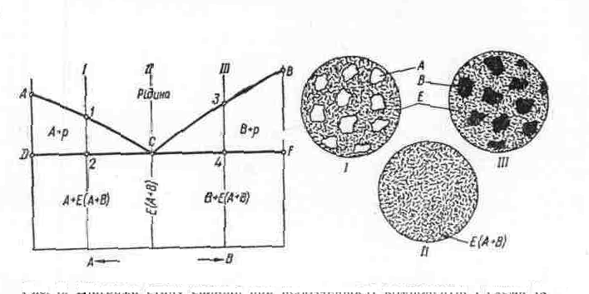
Рис. 8. Діаграма стану сплавів при нерозчинності компонентів і схеми їі1. ' мікроструктур. ;
Цей cплав затвердіває при сталій температурі, утворюючі кристали обох компонентів. Тому після твердіння структура сплаву — це суміш дрібних зерен компонентів А і В. Вона називається евтектичною сумішшю, або евтектикою (Е).
Евтектика утворюється в сплавах при цілком певному співвідношенні компонентів, у нашому випадку — при концентрації, що визначається точкою С. Тому цю точку називають евтектичною, а сплав з евтектичною концентрацією компонентів, а отже, і з евтектичною структурою, — евтектичним сплавом. На відміну від інших сплавів цієї системи евтектичний сплав затвердіває не в інтервалі температур, а при сталій температурі, до того ж мінімальній. Сплави, розташовані ліворуч від евтектичної точки, називаються доевтектичними, а праворуч — заевтектичними.
Твердіння доевтектичного сплаву І починається на лінії ліквідує у точці 1 випаданням кристалів надлишкового компонента А. Тому в інтервалі між точками 1 і 2 (між лініями ліквідує і солідус) рідкий сплав, що залишився, збіднюється компонентом А і відповідно збагачується компонентом В. При температурі точки 2 сплав складається з кристалів компонента А і рідини евтектичної концентрації, яка затвердіває з утворенням евтектики, тому лінію DCF ще називають лінією евтектичного перетворення. Кристали компонента, що виділилися раніше, не зазнають при цьому ніяких змін.
Отже, доевтектичні сплави після твердіння складаються з двох структурних складових — кристалів компонента А і евтектики Е. Очевидно, що чим ближче до евтектичного буде за своїм складом доевтектичний сплав, тим більше в його структурі буде евтектики.
Процес твердіння заевтектичних сплавів відрізняється від описаного лише тим, що в ньому на лінії ліквідує (точка 3) починають випадати кристали компонента В. Тому після остаточного твердіння (точка 4) структура цих сплавів складається з кристалів компонента В і евтектики Е.

* Тверді розчини позначають буквами грецького алфавіту а, (і. І, d і т. д. в послідовності розташування їх на діаграмі стану.

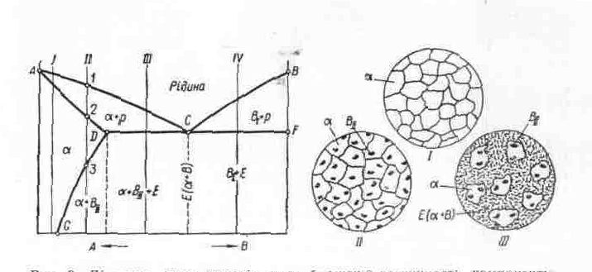
Рис. 9. Діаграма стану сплавів при обмеженій розчинності компонентів і схеми їх мікроструктур.

Відповідно до цієї діаграми стану тверднуть сплави свинцю з сурмою, олова з цинком, вісмута з кадмієм та ін.
3. Діаграма стану при обмеженій розчинності компонентів (рис. 9). Випадок повної нерозчинності компонентів, який було розглянуто вище, трапляється порівняно рідко. Звичайно вони частково розчиняються один в одному. Тому на діаграмі стану сплавів з обмеженою розчинністю біля ординати, що відповідає компоненту А, міститься зона α–твердого розчину, який є розчином компонента В в компоненті А. Тут АСВ — лінія ліквідує, ADCF — лінія солідус, DCF — лінія евтектичного перетворення, точка С — евтектична точка.
Твердіння сплавів, що лежать ліворуч від точки С, починається з випадання кристалів α–твердого розчину. Тому між лініями ліквідує і солідус ліворуч від точки С сплави складаються з кристалів α–твердого розчину і рідини, а праворуч від неї — з кристалів компонента В і рідини.
Сплави ліворуч від точки D остаточно затвердівають відповідно до лінії AD з утворенням твердого розчину компонента В в компоненті А.
Розчинність компонента В в А визначається лінією GD, яку називають лінією граничної розчинності. Сплави, розташовані ліворуч від точки G (наприклад, сплав I), не зазнають ніяких перетворень при охолодженні після твердіння до кімнатної температури і складаються з зерен α–твердого розчину. Кристалізація сплавів, що містяться в зоні змінної розчинності компонентів— між точками G, D (наприклад, сплав II), починається в точці 1 і закінчується в точці 2 утворенням однофазної структури з зерен α–твердого розчину. При температурі, що відповідає точці 3, α–твердий розчин стає пересиченим, тому з нього починає виділятися компонент В, який у таких умовах називають надлишковим і позначають В_{ІІ} па підміну від первинного В_{І}, що виділяється безпосередньо з рідкого сплаву.
Сплави праворуч від точки D затвердівають відповідно до розглянутої діаграми стану для випадку повної нерозчинності компонентів. При цьому компонентами сплавів слід вважати чистий компонент В і α–твердий розчин. Тому структура евтектичного сплаву складатиметься з суміші зерен α–твердого розчину і компонента В, доевтектичного (сплав III) — з зерен к-твердого розчину (з украпленнями надлишкового компонента В_{ІІ}) і евтектики, а заевтектичного (сплав IV) — з зерен компонента B_{І} і евтектики.
Обмежена розчинність спостерігається в багатьох металів, а також металів і неметалів, тому цей тип діаграми стану дуже поширений. Відповідно до цієї діаграми тверднуть, наприклад, сплави алюмінію з кремнієм, алюмінію з міддю та ін.
4. Діаграма стану для випадку, коли компоненти утворюють стійку хімічну сполуку. Хімічна сполука в сплавах є самостійним компонентом. Це дає можливість будувати і розглядати діаграму стану сплавів з компонентів А і В в діапазоні концентрацій компонента В не від 0 до 100%, а до концентрації, при якій він утворює з компонентом А хімічну сполуку А_{n}В_{m}, наприклад: у сплавах заліза з вуглецем — сполуки Fe₃С при концентрації вуглецю 6,67 %.
На закінчення розгляду основних типів діаграм стану сплавів слід зазначити, що на практиці звичайно застосовують сплави, які складаються не тільки з двох, а й з більшого числа компонентів. У цьому випадку для відтворення їх складу на діаграмі використовують не лінію, а площину, у зв'язку з чим такі діаграми мають складніший, просторовий вигляд.
Слід також зауважити, що діаграми стану, відтворюючи залежність структури сплавів від їх концентрації і температури, показують також характер зміни їх властивостей, тобто між діаграмами стану сплавів і їх властивостями існує тісний зв'язок, що набагато підвищує практичну цінність діаграм.

РОЗДІЛ III

ЗАЛІЗОВУГЛЕЦЕВІ СПЛАВИ

§ 6. Будова сплавів заліза з вуглецем
1. Компоненти і фази в залізовуглецевих сплавах. Основними компонентами залізовуглецевих сплавів е залізо і вуглець.
Залізо високої чистоти — це метал білого кольору з добре виявленими феромагнітними властивостями. Міцність заліза σ_{в} = 200—250 МН/м² (20—25 кГ/мм²), твердість НВ 60—80, відносне видовження δ = 40—50%.
При нормальній температурі залізо має о. ц. к. решітку. Ця модифікація заліза називається α–залізом (Fe_{α}). При температурі 770 °С (рис. 10) α–залізо втрачає магнітні властивості. Це не пов'язано з перебудовою атомів у кристалічній решітці, тобто гратка о. ц. к. при цьому зберігається. Щоб відрізнити магнітне α–залізо, немагнітне іноді називають β–залізом (Fe_{β}). При температурі 911 °С α (β)–залізо перетворюється на γ–залізо (Fe_{γ}) з г. ц. к. граткою. Вище 1392°С г. ц. к. гратка знову перетворюється на о. ц. к. Цю модифікацію, на відміну від низькотемпературної о. ц. к. гратки, називають δ-залізом (Fe_{δ}). При температурі 1538° С залізо плавиться.
Критичні точки (температури), які відповідають певним перетворенням у залізі, мають спеціальні позначення. Так, температуру магнітного перетворення Fe_{α}↔Fe_{β} позначають А₂, температуру перетворення Fe_{β}↔Fe_{γ} — А₃, а температуру перетворення Fe_{γ}↔ Fe_{δ} — А₄. Крім того, коли йдеться про перетворення при нагріванні, то до позначення критичної точки додають індекс* с — А_{с2}, А_{сЗ}, А_{с4} , а при перетвореннях, що відбуваються при охолодженні, — індекс r (А_{r2}, А_{rЗ}, А_{r4})'. Додавання до заліза інших компонентів зміщує положення критичних точок.
Вуглець — це неметалевий елемент з температурою плавлення 3500° С. Із залізом він утворює тверді розчини або хімічні сполуки, а в певних умовах може виділятись у вигляді графіту.
Гранична розчинність вуглецю в α–залізі при нормальній температурі не перевищує 0,006%. Такий розчин є практично чистим залізом. Називають його феритом (Ф). Міцність фериту σ_{в} = 250—300 МН/м² (25—30 кГ/м²), твердість НВ 90—100 і відносне видовження δ = З0—40 %.
Твердий розчин вуглецю в γ–залізі називається аустенітом (А). Розчинність вуглецю в аустеніті з підвищенням температури збільшується від 0,8 (727° С) до 2,14% (1147°С). Аустеніт немагнітний і має підвищену порівняно з феритом пластичність.
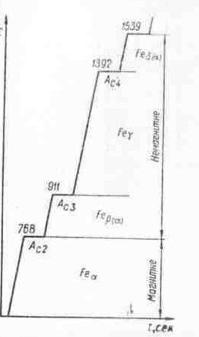

Рис. 10 Крива нагрівання заліза.

Залізо з вуглецем утворює кілька хімічних сполук. З них практичне значення має карбід Ре3С, який містить 6,67% С. Цей карбід називають цементитом (Ц). Цементит досить твердий (НВ > 800), проте крихкий, температура плавлення його близько 1600° С.
Отже, фазами в залізовуглецевих сплавах можуть бути ферит, аустеніт, цементит і графіт.

2. Діаграму стану залізовуглецевих сплавів (спрощену) будують у межах концентрації вуглецю від 0 до 6,67%, тобто до утворення першої хімічної сполуки — карбіду заліза Fe₃C (рис. 11). Тому компонентами залізовуглецевих сплавів можна вважати залізо (ферит) і цементит, а діаграму стану цих сплавів називати діаграмою залізо — цементит (Fe — Fe3C).
Сплави заліза із вмістом вуглецю до 4,3% починають затвердівати на відрізку АС лінії ліквідує, виділяючи кристали твердого розчину — аустеніту, а з вмістом вуглецю, більшим за 4,3%,— на відрізку CD лінії ліквідує, виділяючи кристали цементиту. Остаточно сплави затвердівають на лінії солідус AECF.
Відразу ж після твердіння сплави, розташовані ліворуч від точки Е (2,11 % С), є однорідними і складаються із зерен аустеніту, а ті, що містяться праворуч від точки Е, становлять механічну суміш із зерен аустеніту і цементиту. При цьому в сплаві 4,3% вуглецю (точка С) утворюється однорідна евтектична суміш, яку називають ледебуритом (Л).
Отже, точка Е поділяє діаграму стану залізовуглецевих сплавів на дві частини. Сплави ліворуч від цієї точки затвердівають відповідно до лінії АЕ і після твердіння мають однорідну структуру, що складається з зерен аустеніту. Ці сплави називають сталями. Внаслідок однорідності сталі мають високу пластичність, яка дає змогу обробляти їх тиском (куванням, прокатуванням).
У сплавах, розташованих на діаграмі праворуч від точки Е, кристалізація закінчується при сталій температурі 1147 °С (лінія ECF) з утворенням евтектики — ледебуриту. Ці сплави називають чавунами. Наявність крихкої і легкоплавкої евтектики перешкоджає обробці чавунів тиском, проте поліпшує їх ливарні властивості.
Остаточна структура сталей і чавунів, яка спостерігається при нормальній температурі, зумовлюється перетвореннями в твердому стані, які відбуваються при температурах, що відповідають лініям GS, SE і PSK діаграми стану залізо — вуглець.
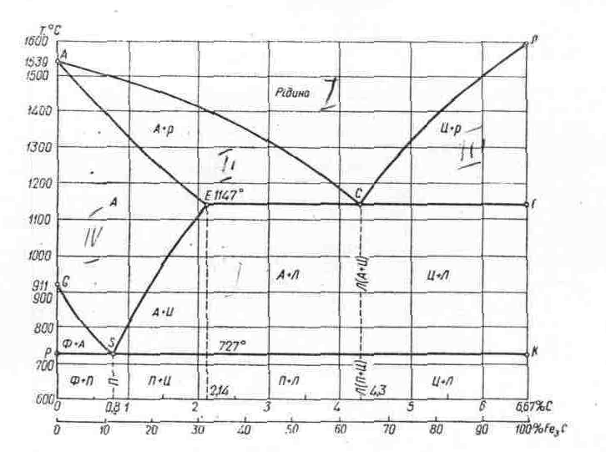
Рис. 11. Діаграма стану залізо —вуглець.

3. Структура сталей. Починати розгляд перетворень у сталях у твердому стані зручніше із сталі, яка зазнає одного перетворення в точці S при температурі 727° С. При охолодженні до точки S ця сталь складається з зерен аустеніту. У точці 5 відбувається поліморфне перетворення Fe_{γ}↔ Fe_{α}. Оскільки розчинність вуглецю в α–залізі дуже обмежена, то при перетворенні він виділяється в зв'язаному стані — у вигляді цементиту. В результаті у сталі замість аустеніту утворюється дрібнодисперсна ферито–цементитна суміш пластинчастої будови (рис. 12, б), яку називають перлітом (П). При дальшому охолодженні до кімнатної температури структура перліту не змінюється. На відміну від евтектики, утворюваної при твердінні рідини, суміш, що утворюється при розпаданні твердого розчину, називають евтектоїдом. Евтектоїд у залізовуглецевих сплавах утворюється при сталій температурі 727° С (А_{г1}) незалежно від вагових співвідношень компонентів. Тому лінію PSK називають лінією евтектоїдного перетворення, сталь із структурою евтектоїда (перліту) — евтектоїдною, або перлітною, а точку S — евтектоїдною точкою. Відповідно до цього сталі, що містяться ліворуч від точки 5, називають доевтектоїдними, а праворуч — заевтектоїдними.
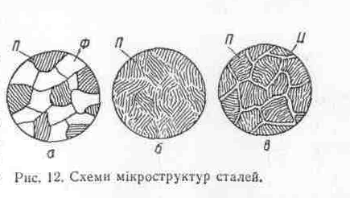

У доевтектоїдних сталях при температурах, що відповідають лінії GS (геометричному місцю точок А_{г3} починається процес перекристалізації і утворення фериту. Тому при дальшому охолодженні концентрація вуглецю в аустеніті, що залишився, підвищується і в точці А_{г1} (лінія PSK) досягає евтектоїдної, тобто 0,8 %. У цих умовах аустеніт розпадається з утворенням перліту. Ферит при цьому не зазнає перетворень (рис. 12, а). Очевидно, що з підвищенням вмісту вуглецю кількість перліту в доевтектоїдних сталях буде збільшуватись, а фериту — зменшуватись. При вмісті 0,8 %С структура сталі складатиметься з одного перліту.
Перетворення аустеніту у заевтектоїдних сталях починається на лінії SE граничної розчинності вуглецю (місце критичних точок А_{ст}). При цій температурі з аустеніту починає виділятися надлишковий вуглець у вигляді збагаченої ним фази — цементиту. При дальшому охолодженні кількість цементиту, що виділився, збільшується, тому концентрація вуглецю в аустеніті зменшується і в точці А_{г1} (лінія PSK) досягає евтектоїдної. Залишок аустеніту перетворюється при цій температурі на перліт. Отже, структура повільно охолоджених заевтектоїдних сталей складається також з двох структурних складових (рис. 12, в) —цементиту у вигляді світлої сітки і перліту. З підвищенням вмісту вуглецю кількість цементиту (товщина сітки) в заевтектоїдних сталях збільшується.
4. Структура чавунів. Кристалізація чавунів закінчується при температурі 1147°С утворенням евтектики. Тому лінію ECF називають лінією евтектичного перетворення.
Структура чавуну з 4,3 % вуглецю відразу ж після затвердівання (точка С) складається з однорідної аустеніто–цементитної евтектичної суміші — ледебуриту. При дальшому охолодженні з аустеніту (як і в заевтектоїдній сталі) виділяється цементит. У зв'язку з цим аустеніт збіднюється на вуглець і, досягнувши при температурі 727° С евтектоїдної концентрації, розпадається з утворенням перліту. Тому структура ледебуриту при нормальній температурі складається з перліту і цементиту (рис. 13, 6). Чавун з такою структурою називають евтектичним, а точку С — евтектичною точкою. Відповідно до цього чавуни, що містяться на діаграмі ліворуч від точки С, називають доевтектичними, а праворуч — засвтектичними.
Доевтектичні чавуни починають затвердівати на лінії АС з випадання кристалів аустеніту. Тому в міру зниження температури рідка частина сплаву збагачується вуглецем і при 1147 °С, досягнувши евтектичної концентрації, тобто 4,3 %, за-твердіває з утворенням евтектики (ледебуриту). При дальшому охолодженні первинний аустеніт і аустеніт ледебуриту при температурі 727 °С перетворюються на перліт. Тому структура доевтектичних чавунів при нормальній температурі складається з перліту і ледебуриту (рис. 13, а).
Заевтектичні чавуни починають затвердівати з виділення кристалів цементиту, який при охолодженні не зазнає ніяких перетворень. Тому після твердіння структура цих чавунів складається з кристалів цементиту і ледебуриту (рис. 13, в).
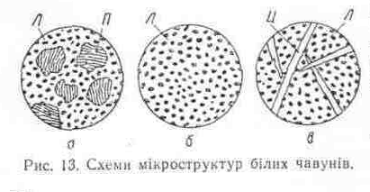
У розглянутих чавунах весь вуглець перебуває в зв'язаному стані у вигляді карбіду заліза Fe₃C. Такі чавуни на зламі мають білий відтінок, тому їх називають білими. У зв'язку з високою твердістю, зумовленою наявністю великої кількості цементиту, білі чавуни важко обробляти різанням, тому в практиці їх застосування обмежене.
У деяких умовах, що визначаються швидкістю охолодження, хімічним складом або термічною обробкою, карбід заліза в чавуні може розпадатися з утворенням графіту. Чавуни, в яких частина вуглецю перебуває у вільному стані у вигляді графіту називають машинобудівними. Структуру машинобудівними чавунів діаграма стану залізо — вуглець не відбиває.

§ 7. Вуглецеві сталі і чавуни
1. Вуглецеві сталі поряд з вуглецем містять як постійні домішки до 0,8 % Mn;
0,4 % Si, а також до 0,05 % S і Р.
Марганець і кремній у цих кількостях є корисними домішками. Розчиняючись у фериті, вони зміцнюють його, підвищуючи тим міцність сталі.
Сірка утворює з залізом легкоплавку евтектику Fe — FeS, яка надає сталі червоноламкості — підвищує крихкість при температурах гарячої обробки. Фосфор, навпаки, надає сталі холодноламкості — підвищує її крихкість при нормальній і, особливо, при знижених температурах. У зв'язку з цим вміст сірки і фосфору в сталях суворо обмежують. Цей вміст є одним з показників якості сталі.
Основним компонентом, який визначає будову і властивості вуглецевих сталей, є вуглець. Із збільшенням його вмісту в сталі утворюється більше твердої складової — цементиту, тому сталь стає міцнішою і твердішою, але менш пластичною (рис. 14).
За призначенням вуглецеві сталі поділяють на конструкційні (С<0,8 %) і інструментальні (С >0,6 %)
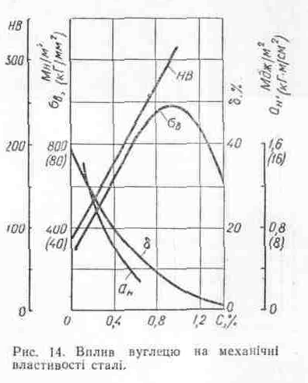
Конструкційні сталі бувають звичайної якості і якісні. Конструкційні сталі звичайної якості постачають за механічними властивостями.
Позначення марок вуглецевих сталей наведене у таблиці 1 (див. додаток)
Вибираючи конструкційні сталі для виготовлення різних деталей елементів конструкцій, виходять з умов їх роботи або способу виготовлення. Маловуглецеві сталі (до 0,3 % С) мають високу пластичність. Тому з них виготовляють вироби холодним штампуванням. Завдяки добрій зварюваності вони широко використовуються також для зварних конструкцій. Із середньовуглецевих сталей (0,4 — 0,5 %С) виготовляють кріпильні вироби (болти, гайки), вали, зубчасті колеса; з високовуглецевих (>0,5 % С)—вироби, що потребують великої міцності і пружності, наприклад: пружини, стрічки, троси і т. ін.
Інструментальні вуглецеві сталі виплавляють у мартенівських та електричних печах і постачають за хімічним складом, їх поділяють на якісні і високоякісні. -
Якісні інструментальні сталі позначають буквою У і цифрою, що показує вміст вуглецю в десятих частках процента, наприклад: У8 (0,8 %С), У12 (1,2 %С).
Високоякісні інструментальні сталі відрізняються від якісних меншим вмістом домішок сірки і фосфору. Ці сталі позначають так само, як і якісні, але на кінці марки додають букву А, наприклад: У8А, У12А. При виборі інструментальної сталі для виготовлення інструментів виходять з умов їх роботи. Так, для різального інструменту, що працює без ударів (напилки, мітчики), застосовують сталі більш тверді, тобто з більшим вмістом вуглецю,— У10, У12. Інструмент, який піддають ударним навантаженням (зубила, молотки), повинен мати деяку в'язкість, тому для його виготовлення застосовують менш тверді і менш крихкі сталі з меншим вмістом вуглецю — У7, У8.
2. Машинобудівні чавуни також містять, крім вуглецю, значну кількість постійних домішок (Si, Mn, S, Р).
Кремній — графітоутворюючий елемент, який сприяє розпаданню цементиту в чавуні і виділенню графіту. З підвищенням вмісту кремнію кількість цементиту в чавуні зменшується, а графіту відповідно збільшується. При цьому твердість і міцність чавуну знижуються. Кремній, крім того, збільшує рідко-текучість і знижує температуру плавлення чавуну. У сірих чавунах його вміст становить 0,75—3,75%.
Марганець, навпаки, перешкоджає розпаданню цементит і тим самим сприяє вибілюванню чавуну. У сірих чавунах його вміст досягає 1,2 %. У такій кількості він підвищує міцність і рідкотекучість чавуну.
Сірка — це шкідлива домішка, бо вона знижує рідкотекучість чавуну, надає йому крихкості, перешкоджає розпаданню цементиту, збільшує усадку. Вміст сірки в чавуні не повинен перевищувати 0,1 %.
Фосфор утворює в чавуні тверду і крихку евтектику. Тому у виливках деталей машин, які зазнають ударних навантажень, вміст фосфору не повинен перевищувати 0,3 %. Поряд з тим фосфор підвищує рідкотекучість і зменшує усадку чавуну, тому в чавунах, призначених для виготовлення виливків складної конфігурації з гладенькою поверхнею (наприклад, художнього литва), вміст фосфору іноді збільшують до 1,2 %.
Змінюючи вміст і співвідношення постійних домішок, можна в певних межах змінювати структуру чавуну і його властивості, але хімічний склад, перш за все, вміст вуглецю не характеризує властивостей чавуну: його структура та основні властивості залежать від процесу виплавки, умов охолодження виливок і режиму термічної обробки.
Структура металевої основи машинобудівних чавунів нічим не відрізняється від структури сталей. Тому ці чавуни можна розглядати як сталь із включеннями графіту. Сірі чавуни, основа яких складається з фериту, називають феритними, з фериту і перліту — ферито-псрлітними, а з перліту— перлітними.
Машинобудівні чавуни відрізняються від білих наявністю в структурі незв'язаного хімічно вуглецю у вигляді графіту (ледебуритна евтектика відсутня). За формою графітних включень їх поділяють на сірі, ковкі, високоміцні та з вермикулярним графітом. Механічні властивості машинобудівних чавунів залежать як від форми, розмірів та характеру розподілу графітних включень, так і від структури металевої основи. Мікроструктура металевої основи може змінюватися у залежності від кількості цементиту в суміші з феритом від феритної (весь вуглець виділений у вигляді графіту) до перлітної (близько 0,77 % вуглецю міститься в металевій основі).
Механічні властивості чавунів зумовлюються в основному їх структурою, тому стандарти регламентують саме це, а не хімічний склад. Ці властивості і позначають у марках чавунів.
Сірі чавуни (рис. 15, а) виплавляють із спеціальної шихти в різних плавильних агрегатах (вагранках, електропечах). Структура цих чавунів зумовлюється повільним охолодженням і наявністю деяких домішок (головним чином кремнію), що сприяють розпаданню цементиту. Типовий склад сірих чавунів такий: 3,2— 3,5 % С; 1,5—3,0 % Si; 0,4—0,6 % Мп; 0,10— 0,12 % S; 0,3—0,8 % Р; решта — залізо. Особливостями будови звичайного сірого чавуну зумовлюються його низькі механічні властивості. Оскільки графітні включення мають дуже малу міцність, то практично вони являють собою пустоти в чавуні. Вони є внутрішніми надрізами в металевій основі, які виконують роль концентраторів напружень. Тому чавун з пластинчастим графітом має малу міцність, низьку пластичність, погано витримує ударні навантаження. Границя його міцності при розтяганні становить 120—380 МН/м² (12—38 кГ/мм²), твердість НВ 145—270, відносне видовження δ=0,2—0,8 %, а ударна в'язкість не перевищує 0,1 Мдж/м2, або 1 кГ-м/см² (ударна в'язкість фериту досягає 2 МДж/м², або 20 кГ-м/см²).
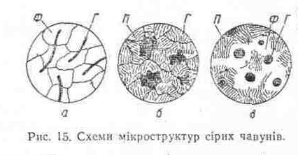
В основу стандартизації сірого чавуну закладено принцип регламентування мінімально допустимого значення тимчасового опору руйнуванню σ_{в} при випробовуванні на розтягування. Відповідно до цього принципу (табл. 1.) умовне позначення марки містить букви СЧ та цифри, які означають мінімально допустиме значення σ_{в} (в МПа·10^{–1}), визначене на стандартному зразку, що виготовлений з виливка діаметром 30 мм.
Ковкий чавун одержують довготривалим графітизуючим відпалом виливків з доевтектичного білого чавуну. Графітні включення в площині мікрошліфа мають форму пластівців, а структура металевої основи визначається режимом відпалу.
Щоб мати ковкий феритний чавун, застосовують двостадійне відпалювання: першу стадію графітизації проводять при температурі, близькій до 950 °С, а другу — при 750 °С. При недостатній тривалості другої стадії чавун має ферито-перлітну основу. Ковкий перлітний чавун утворюється в результаті однієї стадії відпалювання при температурі 950 °С.
Графітові включення пластівчастої форми меншою мірою роз'єднують металеву основу, тому ковкий чавун міцніший і пластичніший від звичайного сірого, має більш високу в'язкість. Границя його міцності при розтяганні становить 300—630 МН/м² (З0—63 кГ/мм²), відносне видовження δ=2–12 %. Це дає змогу застосовувати ковкий чавун для виготовлення деталей, які працюють при помірних ударних навантаженнях (шестерень, кілець, ланцюгів, кронштейнів). Сама ж назва ковкого чавуну умовна: незважаючи на пластичність, обробляти тиском його не можна.
Стандартизація ковкого чавуну (табл. 2.) основана на регламентації меж твердості НВ та мінімально допустимих значень σ_{в} та δ  (відносного видовження), одержаних при випробовуваннях на розтягування аналогічних зразків як і у випадку сірого чавуну.
Високоміцний чавун одержують модифікуванням десульфурованого розплаву лігатурами, що містять магній або рідкоземельні метали (церій, лантан). Унаслідок цього графітні включення набувають кулястої форми. Мікроструктура металевої основи (рис. 2, є, ж, з) регулюється як і при виплавці сірого чавуну.
Марка високоміцного чавуну визначається показниками тимчасового опору руйнуванню при розтягуванні σ_{в} та умовної межі текучості σ_{0,2}. Умовне позначення марки містить букви ВЧ та цифрове значення мінімального σ_{в} в МПа·10^{–1} (табл. 3.).
Чавун з вермикулярним графітом одержують модифікуванням розплаву дещо меншими кількостями аналогічними як і при виготовленні високоміцного чавуну лігатурами. У перерізі мікрошліфа графітні включення за формою нагадують такі у сірому чавуні, але значно товстіші.
Марки чавуну (табл. 4.) визначаються мінімальними значеннями σ_{в} та σ_{0,2}.

Таблиця 1 — Марки та механічні властивості сірого чавуну (ГОСТ 1412–85)
Позначення марки чавуну | $σ_{В}$, Н·мм^{–2} | Позначення марки чавуну | $σ_{В}$, Н·мм^{–2}
СЧ 00 | не визначається | СЧ 25 | Від 250 до 300
СЧ 10 | Від 100 до 150 | СЧ 30 | Від 300 до 350
СЧ 15 | Від 150 до 200 | СЧ 35 | Понад 350
СЧ 20 | Від 200 до 250
Таблиця 2 — Марки та механічні властивості ковкого чавуну (ГОСТ 1215–79)
Позначення марки  чавуну | $σ_{В}$, Н·мм^{–2} | $δ$, % | HB | Структура металевої  основи
Позначення марки  чавуну | не менше |  | HB | Структура металевої  основи
КЧ 30–6 | 294 | 6 | 100–163 | феритна
КЧ 33–8 | 323 | 8 | 100–163 | – "–
КЧ 35–10 | 343 | 10 | 100–163 | – "–
КЧ 37–12 | 362 | 12 | 100–163 | – "–
КЧ 45–7 | 441 | 7 | 150–207 | перлітна
КЧ 50–5 | 490 | 5 | 170–230 | – "–
КЧ 55–4 | 539 | 4 | 192–241 | – "–
КЧ 60–3 | 588 | 3 | 200–269 | – "–
КЧ 65–3 | 637 | 3 | 212–269 | – "–
КЧ 70–2 | 686 | 2 | 241–285 | – "–
КЧ 80–1,5 | 784 | 1,5 | 270–320 | – "–
Таблиця 3 — Марки та механічні властивості високоміцного чавуну (ГОСТ 7293–85)
Позначення марки чавуну | $σ_{В}$, Н·мм^{–2} | $σ_{\text{0,}\text{.}2}$, Н·мм^{–2} | Позначення марки чавуну | $σ_{В}$, Н·мм^{–2} | $σ_{\text{0,}\text{.}2}$, Н·мм^{–2}
Позначення марки чавуну | не менше |  | Позначення марки чавуну | не менше
ВЧ 35 | 350 | 220 | ВЧ 60 | 600 | 370
ВЧ 40 | 400 | 250 | ВЧ 70 | 700 | 420
ВЧ 45 | 450 | 310 | ВЧ 80 | 800 | 480
ВЧ 50 | 500 | 320 | ВЧ 100 | 1000 | 700
Таблиця 4 — Марки та механічні властивості чавуну з вермикулярним графітом (ГОСТ 28394–89)
Позначення марки чавуну | $σ_{В}$, Н·мм^{–2} | $σ_{\text{0,}\text{.}2}$, Н·мм^{–2} | Позначення марки чавуну | $σ_{В}$, Н·мм^{–2} | $σ_{\text{0,}\text{.}2}$, Н·мм^{–2}
Позначення марки чавуну | не менше |  | Позначення марки чавуну | не менше
ЧВГ 30 | 300 | 240 | ЧВГ 40 | 400 | 320
ЧВГ 35 | 350 | 260 | ЧВГ 45 | 450 | 380

